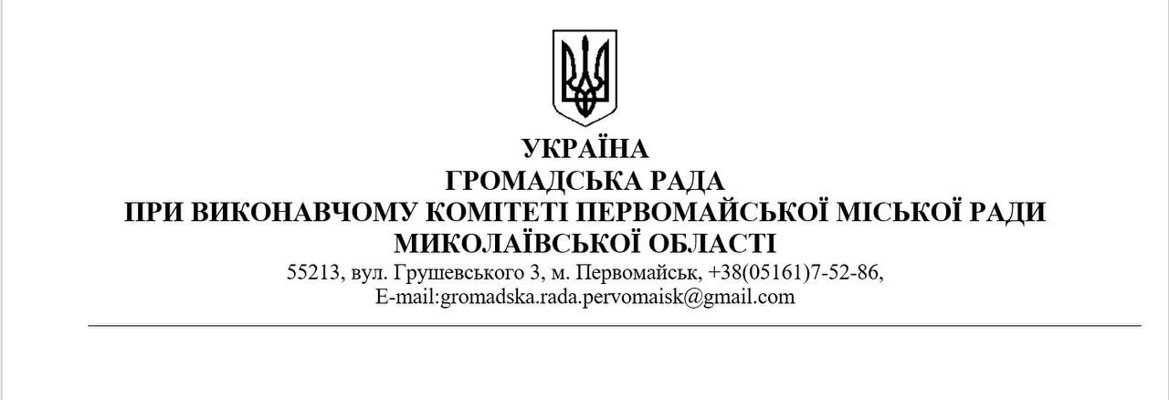

**П Р О Т О К О Л №8**

**03 червня 2025 року** Початок: 10.00

**Присутні на засіданні члени «Громадської ради» при Виконавчому комітеті Первомайської міської ради:**

|  |  |  |
| --- | --- | --- |
| №з/п | ПІБ | Посада представника та повна назва інституту громадянського суспільства |
|  | **Бойко Віталій Михайлович** | голова правління Житлово-будівельного кооперативу «Театральна-35» |
|  | **Дмитрієва Тетяна Анатолівна** | голова ГО «Народна рада» |
|  | **Іванов Анатолій Анатолійович** | голова ГО « Сек’юріті прав» |
|  | **Пітерман Семен Давидович** | Делегований від міської ради ветеранів |
|  | **Мусієнко Тетяна Вікторівна** | * делегована від трудового колективу ПП «Талісман» |

**Відсутні на засіданні члени «Громадської ради» при Виконавчому комітеті Первомайської міської ради:**

* Член «Громадської ради», голова ГО «Первомайська Асоціація інвалідів Чорнобилю - *Цихоня Василь Васильович*;
* Членкиня «Громадської ради**»,** голова правління ГО « Первомайський молодіжний жіночий інформаційно-координаційний центр «Ольвія» *Константинова Олена Петрівна*
* Членкиня «Громадської ради**»,** делегована від ГО «Ніхто крім нас» *Позняк Лариса Павлівна*

У роботі засідання «Громадської ради» при Виконавчому комітеті Первомайської міської ради також взяли участь:

- Радник, консультант міського голови патронатної служби Виконавчого комітету Первомайської міської ради А.Л. Албул;

- Секретар «Громадської ради», головний спеціаліст відділу прес-служби М.М. Паскаль

***До порядку денного пленарного засідання «Громадської ради» при Виконавчому комітеті Первомайської міської ради винесено питання:***

1. Розгляд проєкту Статуту Первомайської міської територіальної громади;
2. Надання рекомендації щодо винесення проєкту Статуту Первомайської міської територіальної громади на громадське опитування.

**1. Розгляд проєкту статуту Первомаййської міської територіальної громади**

**СЛУХАЛИ:**

**Т.А. Дмитрієву,**  яка зпропонувала розглянути проєкт Статуту Первомайської міської територіальної громади

**ВИРІШИЛИ:**

**1.1** Взяти проєкт Статуту Первомайської міської територіальної громади до відома.

ГОЛОСУВАЛИ: «За» - 5 ; «проти» - 0; «утримався» - 0.

Вирішено: **одноголосно.**

**2. Рекомендація винести на громадське опитування Статут Первомайської міської територіальної громади**

**СЛУХАЛИ:**

**2.1 Т.А. Дмитрієву,** яка запропонувала членам та членкиням «Громадської ради» при виконавчому комітеті Первомайської міської ради рекомендувати виконавчим органам Первомайської міської ради винести проєкт Статуту на громадське опитування

ГОЛОСУВАЛИ: «За» - 5; «проти» - 0; «утримався» - 0.

Вирішено: **одноголосно.**

Голова Громадської ради Т. А. ДМИТРІЄВА

Протокол вели:

Секретар Громадської ради,

головний спеціаліст відділу

прес-служби апарату виконавчого

комітету Первомайської міської ради М. М. ПАСКАЛЬ